**Национальный исследовательский университет «МЭИ»**

**ИНЖЕНЕРНО-ЭКОНОМИЧЕСКИЙ ИНСТИТУТ**

_________________________________________________________

Кафедра Безопасности и информационных технологий

**Курсовая работа**

По дисциплине **«***Проектирование сетевых и мобильных приложений***»**

**Тема:** «Разработка многостраничного сайта для онлайн регистрации на конференцию»

Разработал: Казеев Михаил Евгеньевич

Группа: ИЭ-65-18

Подпись: ____________________________

Согласовала и утвердила:

Еремеева Валерия Игоревна

Подпись: ____________________________

Дата: _______________________________

Оценка: _____________________________

Москва 2020

**ОГЛАВЛЕНИЕ**

Введение 3

1. ПОСТАНОВКА ЗАДАЧИ 4

2. структура формы 5

3. Струкура сайта 6

3.1. Главная страница 6

3.2. Страница регистрации 6

3.3. Страницы “О нас” 7

4. ИНТЕРФЕЙС САЙТА 8

4.1. Стартовая главная страница 8

4.2. Страница «Зарегистрироваться на конференцию» 9

4.3. Страница «О нас» 10

5. ПОДКЛЮЧЕНИЕ БД 11

заключение 12

# Введение

Была поставлена задача разработать форму для регистрации на офлайн конференцию, создать несколько WEB-страниц, а также создать интерфейс для них.

Целью данного проекта является разработка сайта для компании

«ООО "Мы тут ни причём"” с последующим размещением в сети Интернет.

# ПОСТАНОВКА ЗАДАЧИ

Сайт должен предоставлять доступ к информации о мероприятии, об истории компании организатора, ее новостям, иметь форму регестрации.

Сайт должен быть разработан на языке разметки HTML, с использованием стилей CSS, а также с использованием JavaScript. После окончания работ необходимо обеспечить возможность Заказчику самостоятельно вносить изменения (редактировать) в структуру и содержимое сайта.

Для того, чтобы добиться поставленной задачи, необходимо:

* создать структуры формы
* разработать саму форму, а также предусмотреть всевозможные поля реализуемой формы, указать обязательные, предусмотреть правильность вводимых данных
* создать структуру сайта
* разработать интерфейс сайта
* подключить сайт к бд websql

# структура формы

Форма для бронирования тура на отдых должна содержать следующие поля:

|  |  |  |
| --- | --- | --- |
| **Название поля** | **Комментарий** | **Особенности** |
| Имя | Имя участника(обязательно) | type="text" |
| Фамилия | Фамилия участника(обязательно) | type=" text " |
| Номер телефона | Номер телефона участника(обязательно) | type="tel" |
| Почта | Поле выбора календарной даты отлета (обязательно) | type="email" |
| Обучающийся | Позволяет выбрать является ли участник студентом | Select:   * Да * Нет |
| Город | Город проживания участника(обязательно) | type=" text " |

# Струкура сайта

Структурная схема сайта:

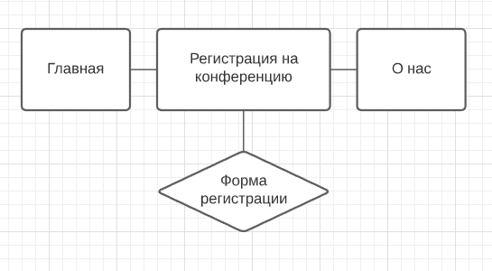

## Главная страница

Содержание страницы:

* Шапка страницы
* Список событий
* Изображение
* Заголовок
* Описание
* Список партнёров
* Блок ссылок на соц. сети
* Подвал страницы

## Страница регистрации

Содержание страницы:

* Шапка страницы
* Блок формы регистрации на конференцию
* Список участников
* Подвал страницы

## Страницы “О нас”

Содержание страницы:

* Шапка страницы
* Общая информация
* Изображение
* Заголовок
* Текст
* Список партнёров
* Блок ссылок на соц. Сети
* Подвал страницы

# ИНТЕРФЕЙС САЙТА

## Стартовая главная страница



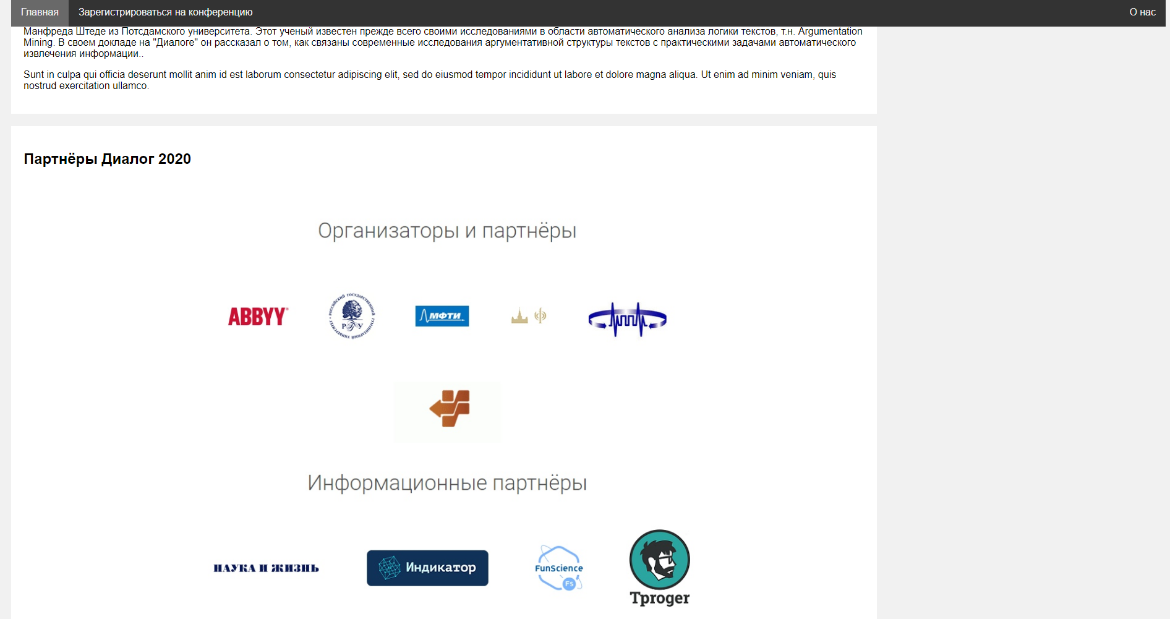

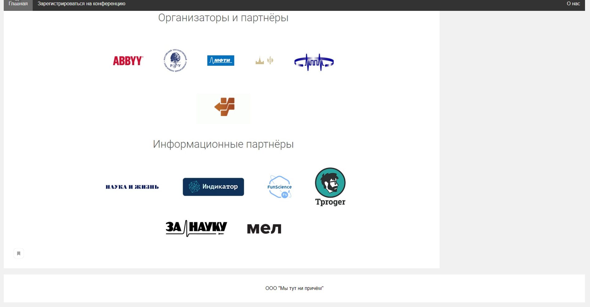

## Страница «Зарегистрироваться на конференцию»

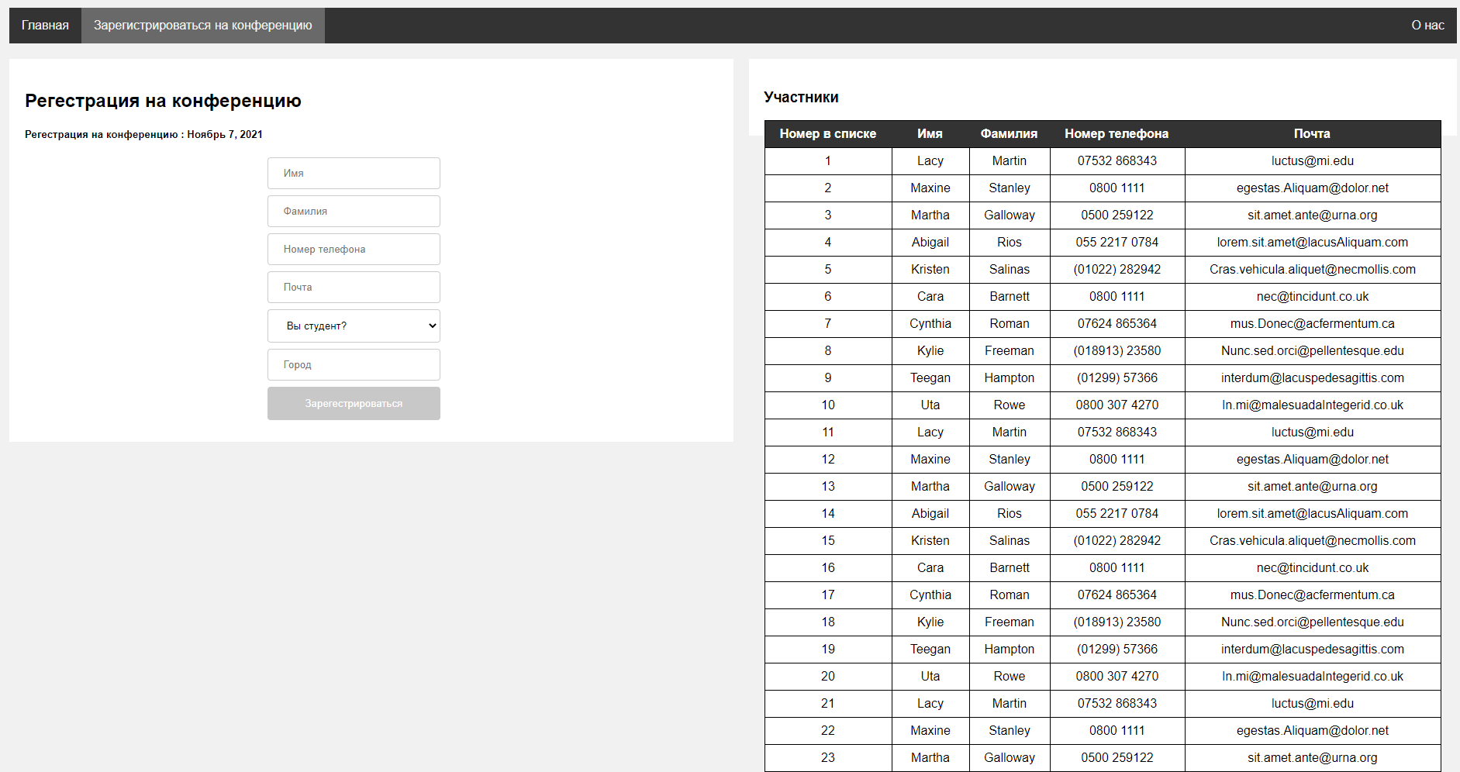

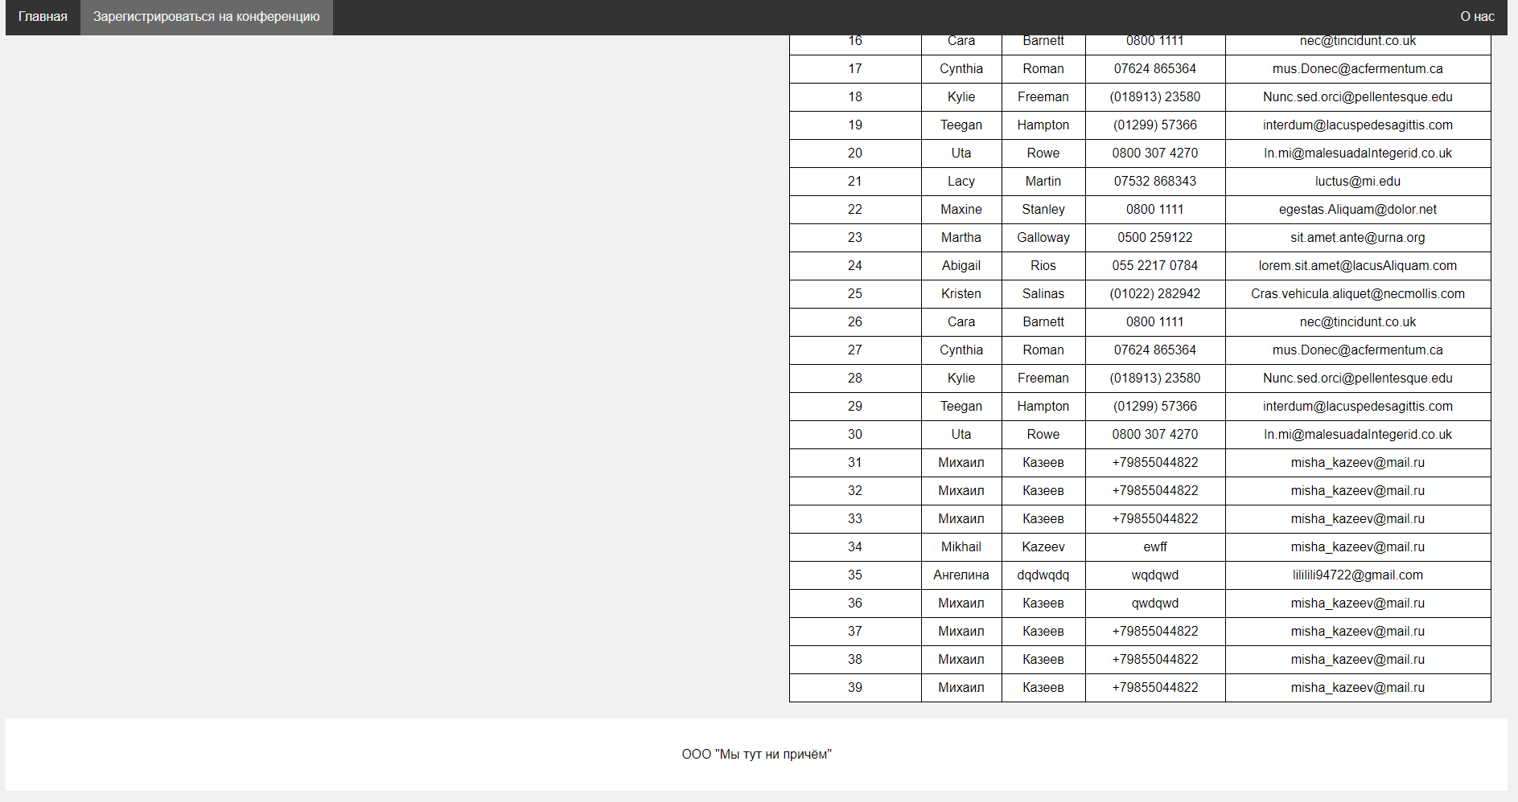

## Страница «О нас»

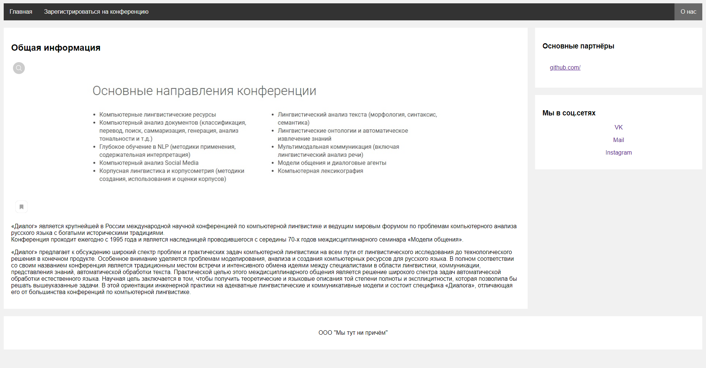

# ПОДКЛЮЧЕНИЕ БД

Для данного сайта было необходимо использовать WebSql в качестве базы данных для данных отправленных из формы.

Все действие по подключению и действиями с даннымы проводились в отдельном js документе.

Создана база данных при использовании следующего метода:

var db = openDatabase('bd1', '1.0', 'Test DB', 2 * 1024 * 1024);

Также при создании базы данных сразу создается таблица:

CREATE TABLE IF NOT EXISTS conference (id INTEGER PRIMARY KEY autoincrement, lastname TEXT, firstname TEXT, telephone TEXT, email TEXT, student TEXT, city TEXT)

Передача данных из формы в базу данных осуществляется с помощью функции insertData().

Вывод данных из базы данных в таблицу html осуществляется с помощью функции dataView().

Удаление таблицы базы данных осуществляется с помощью функции DeleteTable()// Вызывается из консоли разработчика

Таблица с данными из БД:

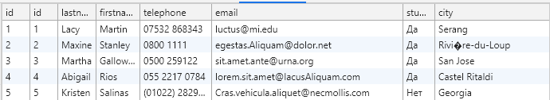

Таблица, которую видит пользователь:

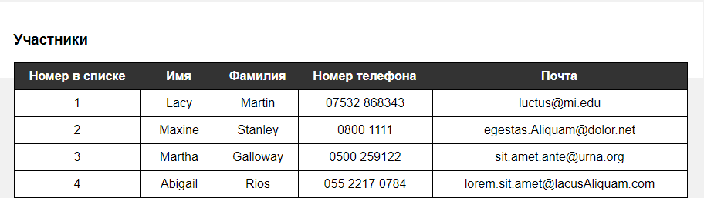

# заключение

В результате выполнения курсовой работы был разработан проект сайта, содержащий в себе форму для регистрации на конференцию, имеющий собственный интерфейс, а также подключенную базу данных.

Всё, что было реализовано на сайте, было создано с помощью языка разметки HTML, языка таблиц стилей CSS, языка сценариев JavaScript.

Весь интерфейс был разработан исключительно с помощью HTML и CSS.

В ходе создания сайта к нему была подключена база данных WebSQL. Подключение происходило с помощью JavaScript.